**РЕКОМЕНДАЦИИ ПО ЗАМЕРУ И МОНТАЖУ СОЛНЦЕЗАЩИТНЫХ ИЗДЕЛИЙ.**

**Рулонная кассетная система для окон ПВХ.**

**Уни-2.**

**Замер.**

!!! Внимание !!! Точность размеров до 1мм.

При произведении замера обязательно необходимо обращать внимание на расстояние до откоса и до ручки от вертикальных замеряемых линий при открытом окне.

Габаритные размеры изделия определяются из пожелания заказчика и особенностей конструкции оконной рамы, расположения ручек и петель.

Следует учитывать, что расстояние между внешними сторонами направляющих меньше на 2см габаритной ширины изделия (ширина с учетом заглушек короба).

1. Определить возможность установки направляющих на раму / штапик окна. При наличии выступающего штапика невозможна установка системы Уни-2.
2. Замер ширины системы UNI-2 производится от левого стыка штапика с рамой до правого стыка штапика с рамой и прибавить 2 см к полученной ширине. Обязательно произвести замер ширины системы UNI-2 в трех точках по высоте створки (в верхней, центральной и нижней части).
3. Замер высоты системы UNI-2 производится от верхнего стыка штапика с рамой до нижнего стыка штапика с рамой и прибавить 2 см к полученной высоте (либо можно замерить высоту створки целиком). Обязательно произвести замер высоты системы UNI-2 в трех точках по высоте створки (в левой, центральной и правой части). При наличии разницы в размерах необходимо выбрать наибольшую высоту. Либо возможно замерить высоту всей створки.
4. Сторона управления системы UNI-2 - определяется заказчиком. По умолчанию устанавливается со стороны петель (в противоположной стороне от ручки на створке окна).
5. Высота управления системы UNI-2- определяется заказчиком. По умолчанию высота управления равна высоте изделия, но не может быть менее чем 2/3 от высоты изделия.
6. Согласование вида монтажа системы UNI-2 - важно после произведения замера согласовать с заказчиком способ монтажа:

а) при помощи саморезов в штапик окна

б) при помощи двухсторонней клейкой ленты (скотча) - без сверления штапика

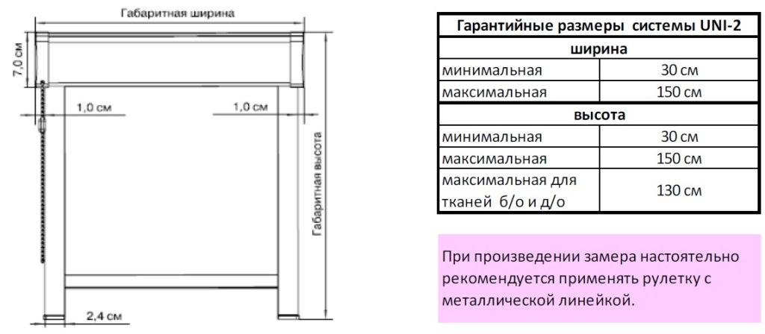

**Рулонная кассетная система для окон ПВХ.**

**Уни-2.**

**Монтаж.**

**Монтаж системы Уни-2 на саморезы.**

Монтаж изделия производится строго по линии горизонта. Отклонение от линии горизонта приведет к ненадлежащему функционированию изделия.

1. Распаковать жалюзи, аккуратно разрезав упаковочный рукав. Будьте осторожны с режущими

предметами, которые могут поцарапать изделие. Раскрутить цепочку управления.

1. Снять боковые декоративные крышки c короба и вкрутить по одному саморезу на 2-3 мм в каждый боковой кронштейн.
2. Приложить изделие к раме окна. Опустить полностью полотно ткани. Выровнять короб так, чтобы ткань по ширине равномерно закрывала световой проём окна. Прикинуть расположение.
3. Прикрутить короб одним саморезом с любой стороны. Поворачивая свободный край короба, добиться равномерности закрытия светового проема (при необходимости). Если рама окна неровная, то короб относительно линий рамы будет установлен не параллельно.
4. Закрутить полностью второй саморез на свободном краю короба. Вкрутить оставшиеся два самореза по одному в каждый кронштейн.
5. Обезжирить участки места поверхности для приклеивания направляющих на раме.
6. Снять защитную ленту с направляющих и приклеить их. Торцы направляющих должны сходить в специальные пазы в коробе. Полотно будет ходить в направляющих. Светового зазора между тканью и направляющими быть не должно. В направляющие вставить заглушки.
7. Опустить полотно в нижнее положение и установить нижний ограничитель цепи. Нижняя планка должна висеть в воздухе (допустим зазор 1-2 мм).
8. Поднять полотно в верхнее положение и установить верхний ограничитель цепи. Нижняя планка должна выступать из под короба на 1-2 см.
9. Установить на раму фиксатор цепи управления.
10. Установить обратно коробу боковые крышки.

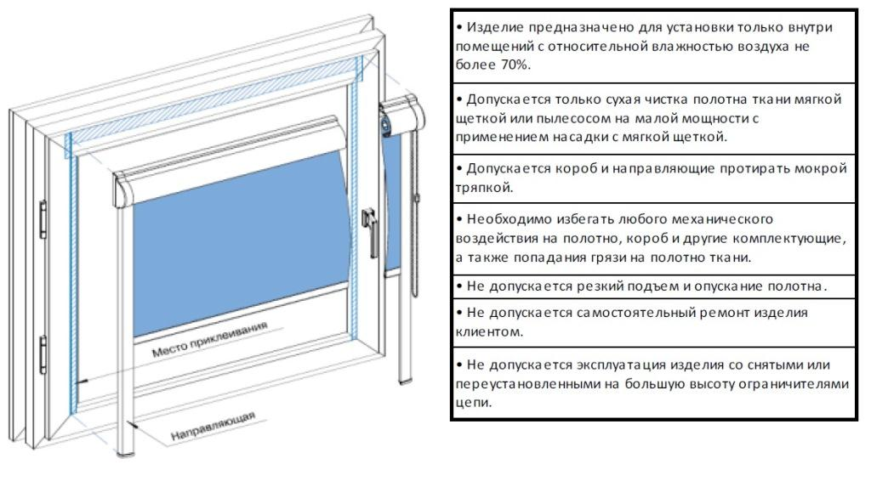

**Монтаж системы Уни-2 на скотч.**

Монтаж изделия производится строго по линии горизонта. Отклонение от линии горизонта приведет к ненадлежащему функционированию изделия.

1. Распаковать жалюзи, аккуратно разрезав упаковочный рукав. Будьте осторожны с режущими

предметами, которые могут поцарапать изделие. Раскрутить цепочку управления.

1. Обезжирить участки поверхности для приклеивания короба и направляющих.
2. Приложить изделие к раме окна. Опустить полностью полотно ткани на 10 -15 см. Выровнять короб так, чтобы ткань по ширине равномерно закрывала световой проём окна. Отметить карандашом на раме положение короба и прикинуть положение направляющих.
3. Снять защитную ленту на дополнительном профиле короба и подкладочных плитках боковых

кронштейнов.

1. Аккуратно, ориентируясь на метки, приклеить короб.
2. Снять защитную ленту с направляющих и приклеить их. Торцы направляющих должны входить в специальные пазы в коробе. Полотно будет ходить внутри направляющих. Светового зазора между тканью и направляющими быть не должно. В направляющие вставить заглушки.
3. Поднять полотно в верхнее положение и установить верхний ограничитель цепи. Нижняя планка должна выступать из под короба на 1-2 см.
4. Установить на раму фиксатор цепи управления.
5. Установить обратно к коробу боковые крышки.